Skapa semesterkänsla hemma

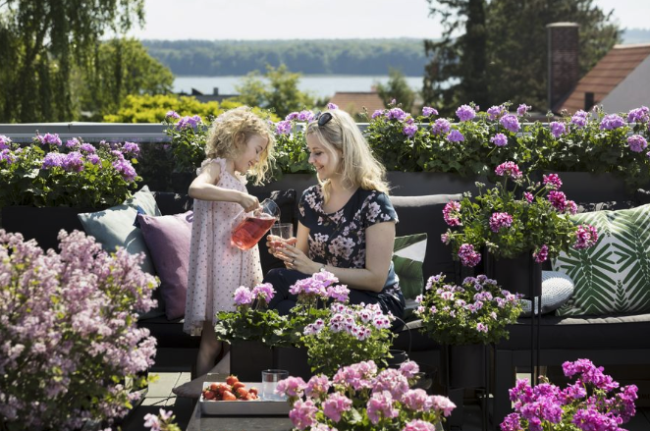

Att resa är spännande och ett sätt att koppla bort från vardagen. Vissa tycker att det är roligt att upptäcka nya platser och lära känna nya människor, andra vill bara njuta av ett varmare klimat, slappa och återhämta krafterna. Under sommarhalvåret är det vanligt att vi svenskar reser till Medelhavsområdet och sociala medier brukar fyllas av vackra bilder från Italien, Spanien och Kroatien. Men 2019 har många lovat sig själva att flyga och köra bil mindre samtidigt som de flestas semesterbudget krympt i takt med att den svenska valutan sjunkit som en sten.

För dig som bestämt dig för att stanna hemma, men saknar Medelhavsstämningen ger vi lite tips på hur du kan skapa semesterkänsla hemma på balkongen, uteplatsen eller i trädgården, utan att behöva köpa vare sig flygbiljetter eller växla pengar.

Skapa en lummig oas
Att omges av växter får oss att må bra och slappna av. Försök därför att göra din uteplats mysig och avkopplande genom att förvandla den till en blommande oas. Det kan göras på flera olika sätt. Placera ut krukor, balkonglådor och andra planteringskärl och fyll dem med växter. Pelargoner och även andra sommarblommor utvecklas bäst om de har gott om plats för rötterna så välj kärl med rejäl volym. Balkonglådor ska tex gärna vara minst 20 x 20 cm för att rötterna ska kunna utvecklas ordentligt.

Planterade rumsavdelare är ett bra sätt att skapa en mysig atmosfär och samtidigt ge plats för olika aktiviteter. Generellt är rumsindelning av en öppen yta ett sätt att få den att kännas ombonad och gästvänlig. Det gör det också möjligt att skapa platser för umgänge, en stol i solen och en mysig plats för barnen att leka på. Pelargontrappor fyller lite samma funktion som rumsavdelare medan amplar och hyllor på väggarna gör att det händer något på höjden. På små ytor, som tex en liten balkong, kan amplar och hyllor på väggen också frigöra golvyta så att platsen känns större.

Från morgonkaffet till grillfesten
Att njuta av morgonkaffet utomhus är en perfekt start på dagen. Överhuvudtaget är det trevligt att äta utomhus, och det måste inte vara på en uteservering eller ett gatucafé. Fina dagar kan alla måltider avnjutas utomhus för att få oss i semesterstämning.

En blommande pelargon på bordet ger sommarkänsla. Blomrika pelargoner är också perfekta att använda för att piffa till borddukningen. Lägg en liten blomma eller några blad på tallrikarna och du har redan ett festligt dukat bord.

Pysseltips
Om du tycker om att pyssla är en ”ljusplantering” en rolig borddekoration.
Allt du behöver är några pelargoner, två krukor i olika storlekar, planteringsjord, en glasburk och ett ljus.

Fyll den större krukan med jord och placera sedan den mindre krukan i mitten. Placera en glasburk med ett ljus i den mindre krukan så att ljuset syns tydligt. Plantera sedan pelargonerna i den stora krukan runt ljuset. Istället för ett ljus kan du även placera en ishink med en flaska kallt vatten, skumpa eller varför inte en karaff fläderblomssaft i mitten.

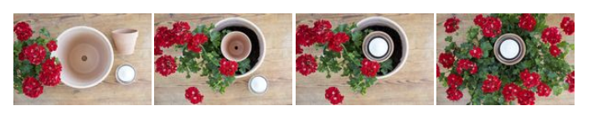

Semester hemma
För att kunna njuta av lugna avslappnade dagar hemma är det bra att ha växter som är lätta att lyckas med och inte behöver så mycket skötsel. Pelargoner som har placerats i rejäla krukor är extremt lättskötta. Det viktigaste är att de vattnas regelbundet. Vattna när jorden torkat ut en aning och tillsätt regelbundet växtnäring i vattnet så får du stora fina pelargoner som blommar hela sommaren ända tills frosten kommer. Vill du pyssla lite extra med dina växter mår de alltid bra av att vissna blad och blommor plockas bort.

Lycka till och njut av din semester!
Pelargonium for Europe
Pelargonium for Europe är ett marknadsföringsinitiativ som grundades 2016 av de europeiska pelargonförädlarna Dümmen Orange, Elsner PAC, Florensis / P. van der Haak Handelskwekerij, Geranien Endisch och Selecta One. Syftet är att främja långsiktig pelargonförsäljning i Europa. Projektet Pelargonium for Europe drog igång 2017 och finns nu i tio europeiska länder.
Presskontakt Pelargonium for Europe i Sverige:
Erika Wallin & Malin Hidesäter, Blomsterfrämjandet
Mobil: +46(0)708 690 567
Mail: erika@blomsterframjandet.se & malin@blomsterframjandet.se
Webb: www.blomsterframjandet.se & www.pelargoniumforeurope.com

